一、举行站立式会议

1、当天站立式会议照片一张
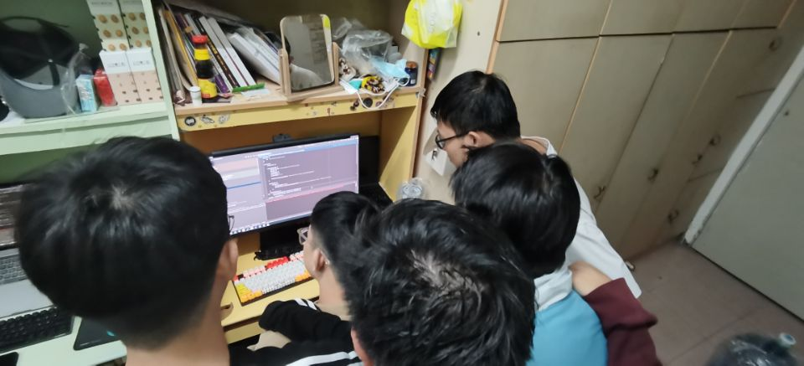

2、团队成员报告
董居政
昨天已完成的工作：完成了后端账套的添加和修改的基础指令
今天计划完成的工作：完成了账套前端的基础添加和更改界面
工作中遇到的困难：在编程时队友的程序总是会莫名爆红，在登录传值的过程中当数据返回前端时总是会莫名跳出而运行失败
黄力强
昨天已完成的工作：设计UI的概念图，学习UI的实现方法
今天计划完成的工作：重做导航栏UI，设计了更加合理的UI显示
工作中遇到的困难： 登录成功之后直接闪退，没有出现预期界面
陈汉煜
昨天已完成的工作：对项目进行测试，更新燃尽图
今天计划完成的工作：测试项目bug，更新燃尽图，完成文档编写
工作中遇到的困难：前端向后端传值可能会出错
蔡锦涛
昨天已完成的工作：重构ui界面分配，确认使用导航栏进行app布局。
今天计划完成的工作：导航栏的进一步完善，实现登录跳转进入后导航栏正常运行
工作中遇到的困难： 导航栏报错无法正常显示，登录成功后无法进入主界面
宋林涛
昨天已完成的工作：重构ui界面分配，确认使用导航栏进行app布局。
今天计划完成的工作：导航栏的进一步完善，实现登录跳转进入后导航栏正常运行
工作中遇到的困难： 导航栏报错无法正常显示，登录成功后无法进入主界面
钟雄飞
昨天已完成的工作：增加了salary表的增删查方法。
今天计划完成的工作：更新salary表的insert功能和update功能，实现全部属性的插入与更新，优化insert功能。
工作中遇到的困难：传值给数据库的时候如果是传' '给5.0版本以上的数据库会报错，需要将值改成NULL进行传值。
黄晓龙
昨日已完成的工作：党籍表格的传值问题
今天计划完成的工作：Msgcontent表以及role表的传值问题
工作中遇到的困难：传值的返回问题

项目燃尽图
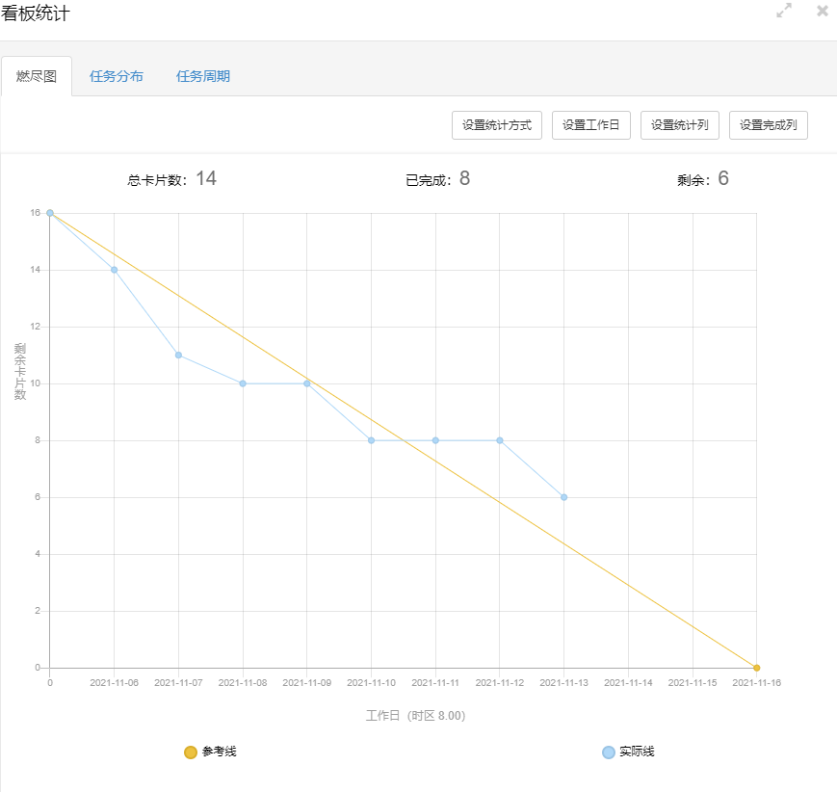

三、每人的代码/文档签入记录

1、代码签入
项目Github地址：Orange-314/vhrPlus (github.com)
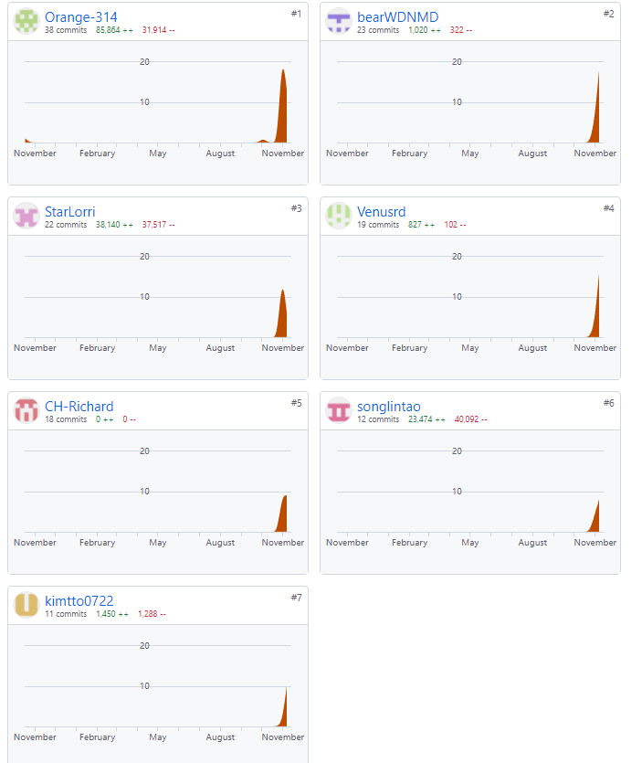

四、项目程序／模块的最新（运行）截图

1、最新模块的代码
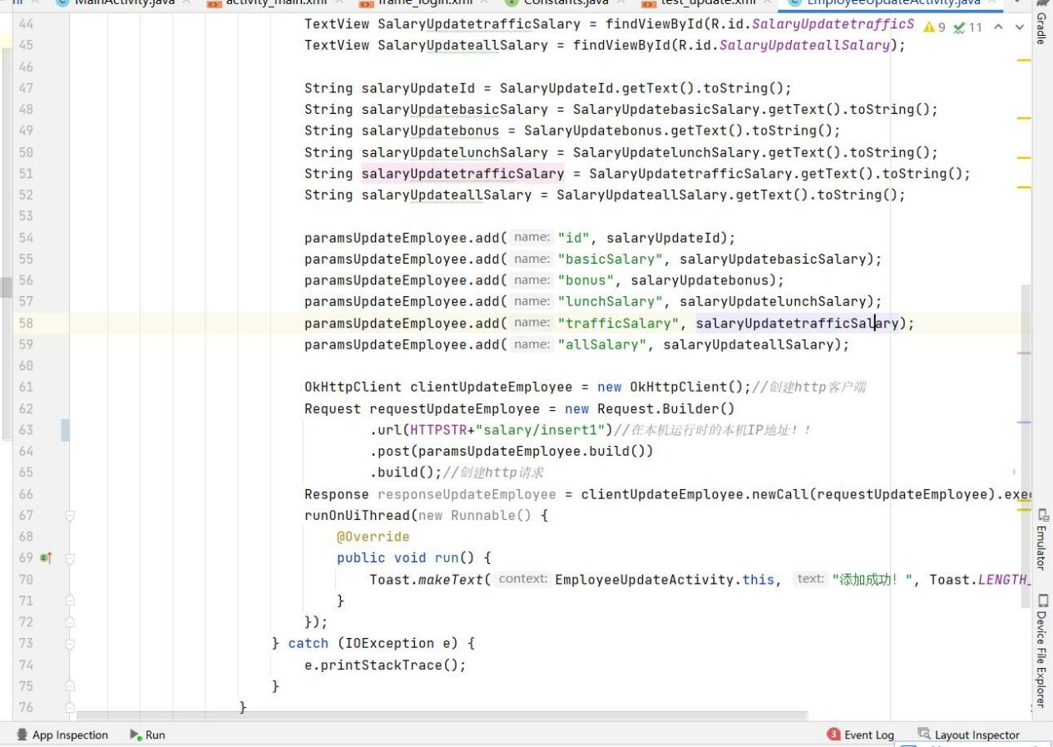
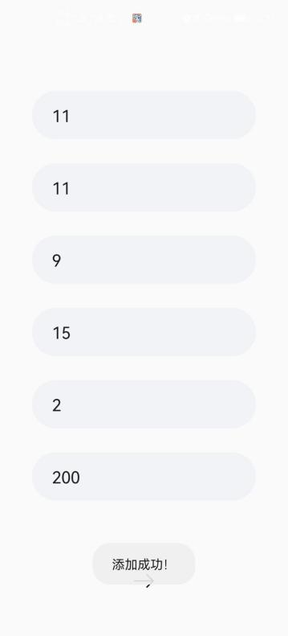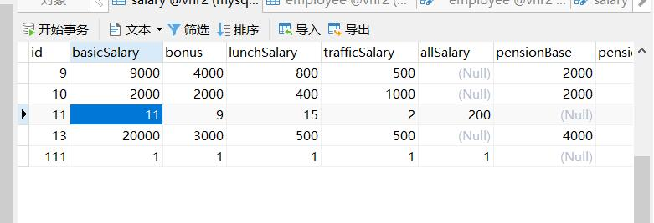

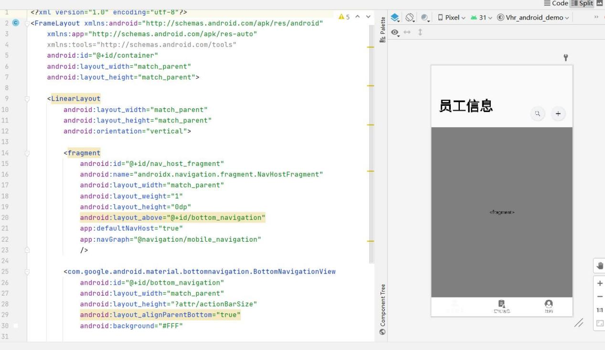

五、小结
完成了账套前端的基础添加和更改界面，完成了员工工资的增删改。

